5 клас
Тема. Українські народні танці
Мета. Формування ключових компетентностей
Предметні компетентності:
Навчальна: Ознайомити учнів з історією виникнення й різновидами українських народних танців, особливостями їх звучання та виконання. Продовжувати знайомство з українськими народними танцями, надавати характеристику засобам виразностi, закрiпити набутi уміння й навички про народний танець
Розвиваюча: розвивати власне розуміння специфіки змісту творів музичного, образотворчого, хореографічного мистецтва; привернути увагу до народних танців України, що є невід’ємною складовою цих мистецтв; використовувати набуті предметні компетенції у процесі творчої самореалізації; розвивати вміння учнів виконувати пісню з інструментальним та фонограмним супроводом, вміння розпізнавати на слух музичні народні інструменти, самостійно створювати пластичні імпровізації, продовжувати розвивати вміння надавати характеристику засобам виразності музичних творів
Виховна: виховувати патріотичні почуття та зацікавленість українськими народними танцями
Музичний матеріал: М.Мусоргський, гопак з опери «Сорочинський ярмарок»; український народний танець - «Козачок», «Гопак», «Аркан», муз.О.Жилінського.«Пісенька джури»
Наочні посібники: нотна хрестоматія; портрети М.Мусоргського, О. Жилінського; репродукції картин
Обладнання: ТЗН, фонохрестоматія, українські народні костюми, репродукції картин із зображенням гопака, елементи одягу українських народних танців, картинки-розмальовки народних костюмів, кольорові олівці, фломастери, шаблони
Тип уроку: інтегрований урок

Хід уроку:
Учні входять до класу під музичний супровід (український народний танець -Козачок)
Слово вчителя музичного мистецтва
1. Організаційна частина
- Перевірка готовності класу до уроку.
- Музичне вітання.
2. Актуалізація опорних знань
- Як ви розумієте прислів’я «Музика без язика, а в гурти збирає»?
- Які твори ми слухали чи вивчали, музика яких об’єднувала б людей?
- Які українські народні інструменти ви знаєте?
3. Мотивація навчальної діяльності
Сьогодні урок ми розпочнемо з невеликої розумової розминки.
Перед вами 6 квадратів, під кожним з яких захована літера. Для того, щоб відкрити літеру – потрібно виконати завдання. Відкривши всі літери ви дізнаєтесь тему нашого уроку.
Отже розпочнемо:
Iгрова розминка


- Швидкість виконання музичного твору? ( Темп)
- Великий струнно-щипковий інструмент, що має 47 струн і дивовижний, чарівний тембр? (Арфа)
- Неправда, вигадка, розповідати нісенітниці, те, чого немає в дійсності? (Небилиці)
- Ім’я норвежського композитора Гріга? ( Едвард)
- Інформація, яка є новою, найцікавішою? ( Цікавинки)
Молодці, виконали всі завдання, тому можемо відкрити всі літери.
Отже, тема нашого уроку – «Танець. Українські народні танці»
Українська пісня – це душа народу. Але й у танцях українці завжди були та є завзятими. На святах або після того, як добре попрацювали, збиралася молодь, щоб відпочити. А кращий відпочинок – це добра пісня і запальний танок! Мистецтво танцю сягає своїм корінням у глибоку давнину. Танці виникли як прояв емоцій і почуттів людини, яка намагалася виразити їх у рухах. Спочатку вона намагалася імітувати в танці поведінку тварин і птахів, потім – жести, що відображали певні трудові процеси. Це сприяло розвитку танцювальних рухів. Згодом танці стали складовою ритуалів, обрядів. Виконання танців потребувало інструментального супроводу. Танцювальна музика України багата й різноманітна. Найвідоміші народні танці: гопак, козачок, метелиця, аркан.
Запрошую вас зустрітися з найпопулярнішими українськими танцями – гопаком , арканом, козачком.
Слово вчителя хореографії
4. Основна частина

Історія виникнення народних танців дуже давня. Розпочалася вона з магічних обрядів, рухів та заклинань, які наші предки виконували перед полюванням, збиранням врожаю, битвою з ворогом тощо.

Український народний танець формувався і вдосконалювався протягом віків та був тісно пов’язаний із життям народу, його побутом, працею, певним художнім смаком..

Українські народні танці мають певні різновиди, традиційні рухи та композиції.
Національним танцем українського народу є «Гопак» – своєрідне змагання між танцюристами. Щоб танцювати цей веселий і запальний танок, треба бути спритним і міцним. Адже гопак – танець, для виконання якого потрібна неабияка фізична сила!
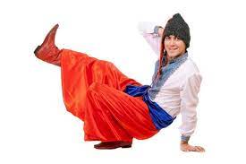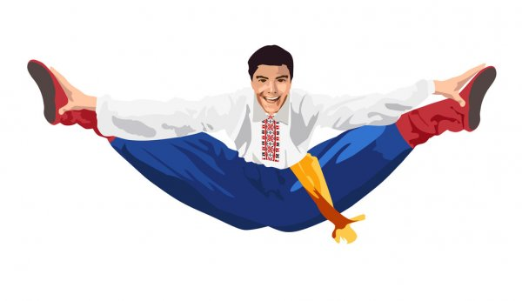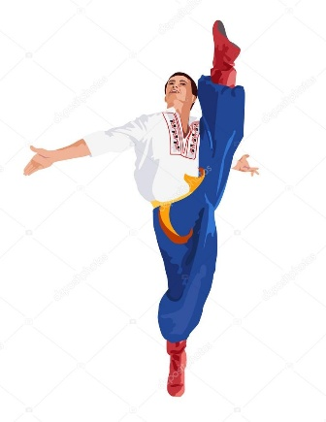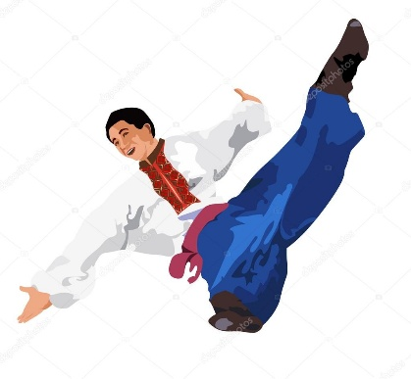

Гопак виник у середовищі козаків, які боронили Україну від ворогів. Під час цього танцю козаки змагалися у спритності, силі, супроводжуючи танець вигуками «гоп – гоп». Виконання танцю допускає імпровізацію (стрибки, присідання, обертання). Гопаки бувають сольні, парні, групові. У минулому гопак виконували переважно чоловіки. Вважалося, що елементи гопака використовувались у бою. У рухах гопака козаки повторювали рухи вершника, підскакували та крутились у повітрі, відпрацьовували володіння шаблею.
Зараз гопак танцюють переважно молоді хлопці та дівчата на сцені, під час свят, на весіллях.
(Показ дітьми з хореографічного шкільного гуртка елементів танцю Гопак).
Завдання. Долучитися до виконання рухів танцю
(Перегляд відео – різновиди українського народного танцю - Гопак)
Слово вчителя образотворчого мистецтва
У наш час переважно бачимо народні танці на сцені у виконанні танцювальних колективів або окремих виконавців, вдягнутих у національні костюми.
Також народний танець художники часто зображують на картинах.
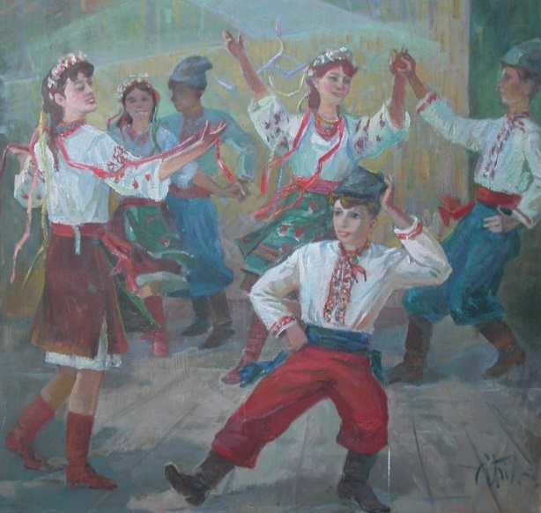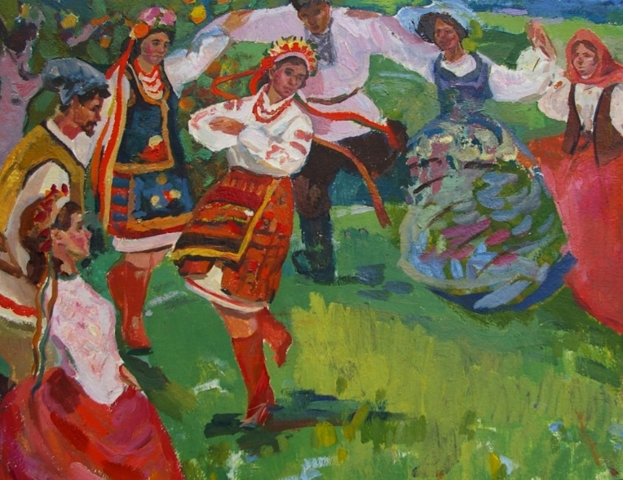
Білополий І.А. 1910р. Горшков Н.Д. 1923р.
До теми народного тацю звертаються і сучасні українські художники.
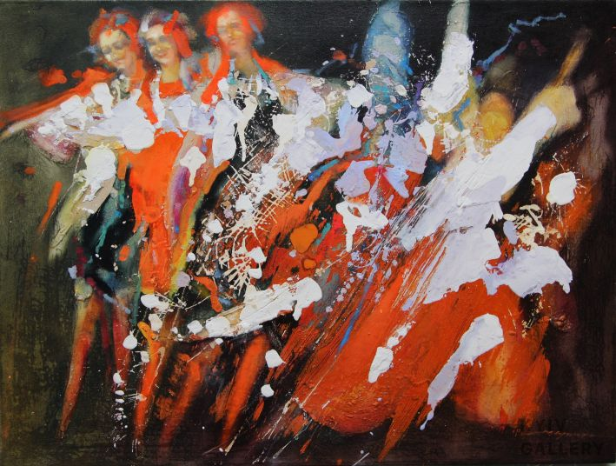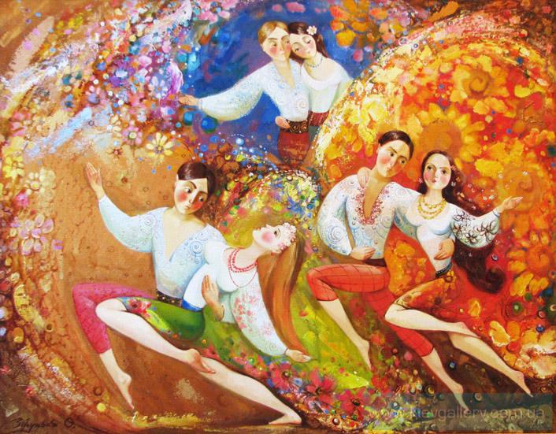
Віталій Гудко 2018р. Оксана Збруцька 2016р.
Український гопак – це не просто танок,
Це – культура і гордість народу!
Це – широка душа і мистецький вінок,
Цьому Роду– нема переводу!
Це – нестримний вогонь, ніжний подих вітрів,
Дивна грація, легкість і сила,
Емоційний порив, феєрверк почуттів,
Це – політ над віками, це – крила!
Це є нації код, і глибинне коріння,
Це – незламність, і гідність, і воля,
Це – велична й могутня моя Україна!
ЇЇ слава, окраса, і доля! (Стасюк В.)
Діти, зверніть увагу на елементи українського костюма.
- Який одяг відноситься до нашого національного вбрання?
Танцювальні костюми є схожими на національний одяг, але все ж дечим відрізняються. Зазвичай дівчата одягають білі сорочки з вишитими візерунками та національною символікою, поверх них – вовняну поневу ( спідниця) та фартух. Червоні намиста, чобітки та вінок з квітками чудово доповнюють образ української дівчини.
Шаровари – “візитка картка” гопака. Це широкі чоловічі штани, зазичай червоного або синього кольорів, які підв’язують кушаком ( поясом).
- Які кольори переважають в костюмах?
- Якими засобами художник передав рух, динаміку танцю?
- Який настрій створюють картини?
Сьогодні на уроці ви відтворите весь спектр кольорів українського народного костюма засобами художньої виразності.
Послідовність виконання роботи:
- Розглянути шаблон.
- Уявити співвідношення кольорів.
- Практично виконати роботу ( розфарбувати вбрання).
- Виставка (захист) готових робіт.
5.Практична робота
(Практичну роботу діти виконують в парах. Вчитель надає індивідуальну допомогу за потребою. Звучить музика)
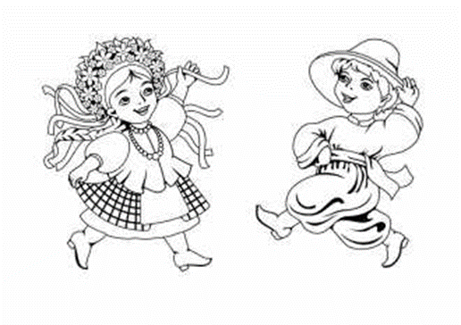

Слово вчителя музичного мистецтва
Ми можемо зустріти мелодії українського гопака в творчості багатьох композиторів, в оперній та симфонічній музиці.
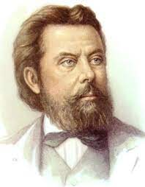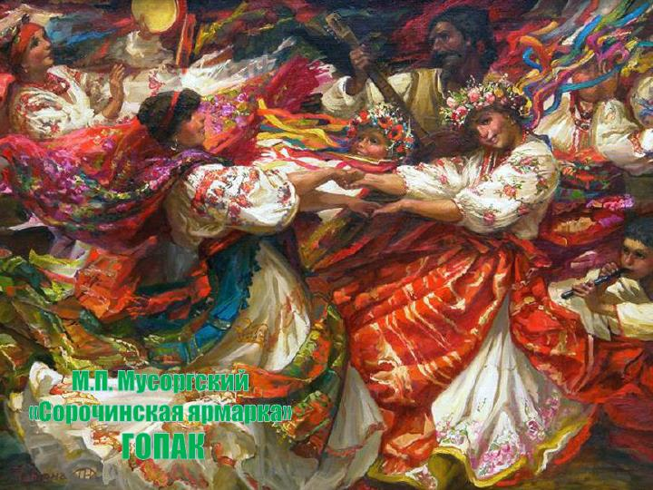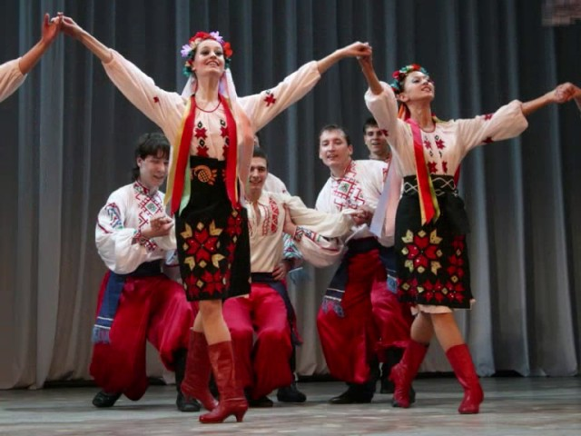
Композитор Модест Петрович Мусоргський (1839 —1881р.) написав оперу «Сорочинський ярмарок». Твір сповнений народним гумором, любов’ю та інтересом до українського народного життя і побуту. Життєрадісно та завзято звучить український гопак.
(Слухання Гопака з опери «Сорочинський ярмарок» М.Мусоргського)
- Який характер має цей танець?
- Чи схожа мелодія Гопака з опери на музику українського народного танцю Гопак?
Слово вчителя хореографії
Продовжуємо знайомство з народними танцями.
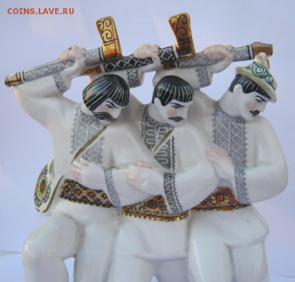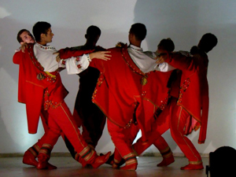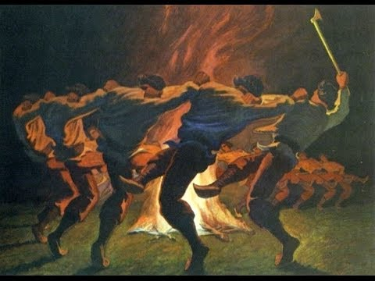
Аркан –. старовинний український народний чоловічий танець, який виконують
зімкнутим колом або півколом з топірцями в руках. Він є головним елементом обряду посвячення молодого гуцула в леґіні (парубки), після чого той отримував право носити топірець та підперізуватися широким паском. А ще, перед військовими виступами, щоб перевірити воїна на спритність, міцність, витривалість, чоловіки у колі виконували цей танець. Музика швидка, енергійна, запальна. Хто не витримував темпу, що постійно прискорювався, та розривав руки під час його виконання – той вибував з кола і не складав іспиту.
Продивіться відео танцю та дайте відповідь на запитання:
- У чому полягає його особливість? (Мелодія, темп, ритм, вигуки)
Історія танцю «Козачок»
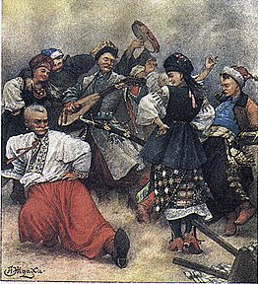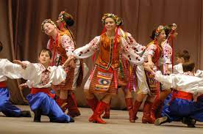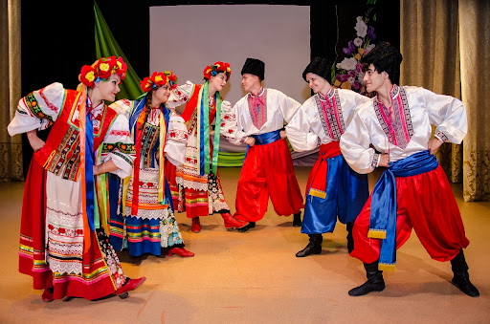
З давніх – давен до улюблених танців українців належить старовинний масовий хороводний танець козачок. Першими його виконавцями були козаки – воїни. Звідси походить його назва. Іноді танець починається повільним вступом ліричного характеру. Але основна частина його завжди бадьора та життєрадісна. Швидкий рух, чіткий ритм, повторення в різних варіантах тієї самої музичної фрази передають жваві й дрібні танцювальні рухи, що властиві танцю.
(Продивіться український народний танець козачок у виконанні учнів шкільного хореографічного гуртка)
- Чим відрізняється танець козачок від танцю аркана?
- Що є спільним для всіх українських народних танців?
6.Аналіз музичних творів
- Ритм яких танців вам найбільше сподобався?
- Який характер танців? Розкажіть про це.
- Які засоби музичної виразності вам вдалося розпізнати у прослуханих творах? Охарактеризуйте мелодію, лад, гармонію, ритм, темп, регістр, динаміку кожного танцю.
- Який настрій вам «навіяли» картини з зображенням танцю? Розкажіть про нього.
Слово вчителя музичного мистецтва..
- Діти, а ви знаєте хто такий джура?
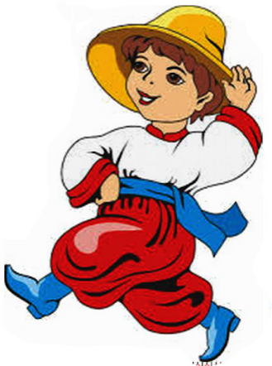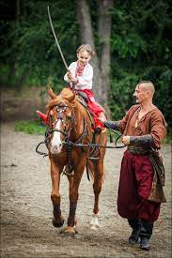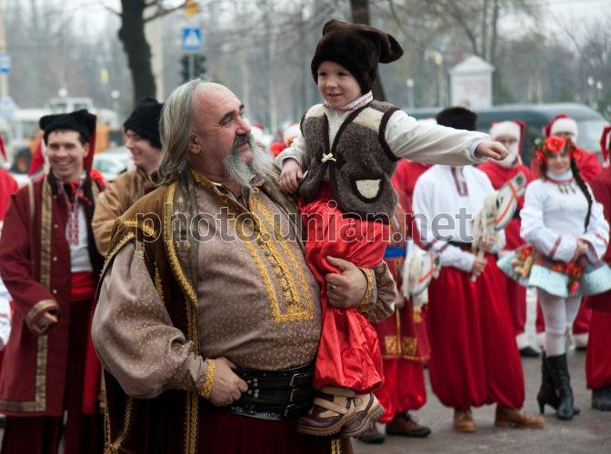

Джу́ра, цю́ра або чу́ра — так називали в Україні в 16—18 століттях зброєносця, учня у козацької старшини. Зазвичай джурами були молоді хлопці. Разом із козаками джури ходили в походи, брали участь у боях. Первісно джура — перське слово, що означає «товариш», в українську потрапило як запозичення з тюркської.
7.Вокально – хорова робота
Знайомство та розучування пісні О.Жилінського «Пісенька джури».
8.Підсумок уроку
Узагальнення вивченого матеріалу
«Мiкрофон»
- Що нового ви дізнались на уроці?
- Як виник танець?
- Які українські народні танці ви знаєте? Розкажіть про їхні особливості виконання та музичний супровід.
- Які кольори переважають в українському народному костюмі?
- Який настрій у вас викликали мелодії народних танців?
- Розкажіть про свої враження.
9.Творче завдання
Придумати й намалювати ілюстрацію до диска «Українські народні танці».
Учні виходять із класу під музичний супровід (укр. нар. танець козачок).

Список використаних джерел
- https://sverediuk.com.ua/charivnist-ukrayini-na-kartinah-oksani-zbrutskoyi/
- https://kyiv.gallery/vitalii-hudko/kartyna-tanets-hopak-9955
- https://socrealizm.com.ua/gallery/painting/gopak-70-80-holst-maslo
- http://www.poetryclub.com.ua/getpoem.php?id=729178
Відео матеріал
- "Гопак" – виконує національний заслужений академічний ансамбль танцю України імені Павла Вірського
https://youtu.be/rpGMbjBBvIM
- Танець "Козачок" ( виконують діти)
https://youtu.be/2JoH6tJIBvI
https://youtu.be/UfAIVpWllWQ
- Український народний танець "Козачок" ( дорослі)
https://youtu.be/AJcXJesg7KE
- Аркан
https://youtu.be/xIHSiRMygpQ
Текстова інформація
- Гопак (Джерело):
https://prolviv.com/blog/2017/04/29/nevidomi-fakty-pro-ukrainskyi-hopak/
http://dance.knukim.edu.ua/nevidomi-fakti-pro-ukra%D1%97nskij-gopak/
https://salut-vam.com.ua/ua/bojovij-gopak/
- Козачок (Джерело):
https://uk.wikipedia.org/wiki
http://narodni.com.ua/unt
- Аркан (Джерело):
https://verkhovyna.life/news/2018/10/18/352/view
https://uk.wikipedia.org/wiki/

